

**Der FV Molpertshaus 1964 e.V. freut sich wieder folgende Sportkurse anbieten zu können:**

**Fit Mix, Start der Kurse am 05. und 14. April**

Fit-Mix ist ein Ganzkörper-Workout für alle, die fit bleiben oder werden wollen. Verschiedenste Fitnessvarianten, wie Intervalltraining, Aerobic, Kräftigungsübungen für Rücken, Bauch, Beine, Po und funktionale Gymnastik mit oder ohne Kleingeräte, werden miteinander kombiniert und ergeben einen Fitnessmix, der nicht nur das Herz-Kreislauf-System, sondern auch die Muskulatur sowie die Beweglichkeit trainiert. Die Stunde wird mit einer kurzen Dehn- und Entspannungseinheit abgeschlossen. Geeignet für alle Fitnesslevel. Die Kurse finden dienstags und donnerstags im Dorfgemeinschaftshaus in Alttann statt.

**Gymnastik 50+, ganzjährig**

Wöchentlich, außer in den Schulferien bieten wir in der Gemeindehalle Wolfegg Gymnastik 50+ an. Ziel dieser Stunde ist es, den Körper zu kräftigen, zu mobilisieren und fit zu bleiben. In einer bunt gemischten Kleingruppe werden abwechslungsreiche Kräftigungs-, Mobilisations- und Dehnübungen durchgeführt.

**Step-Aerobic, Start der Kurse am 05. und 14. April**

Step Aerobic ist ein dynamisches Fitnesstraining in der Gruppe mit rhythmischen Bewegungen zu abwechslungsreicher Musik. Es ist eine Kombination aus Herz-, Kreislauf und Muskeltraining. Abgeschlossen wird die Stunde mit einer kurzen Dehn- und Entspannungseinheit. Vorkenntnisse sind nicht erforderlich. Die Kurse finden dienstags und Donnerstag im Dorfgemeinschaftshaus in Alttann statt.

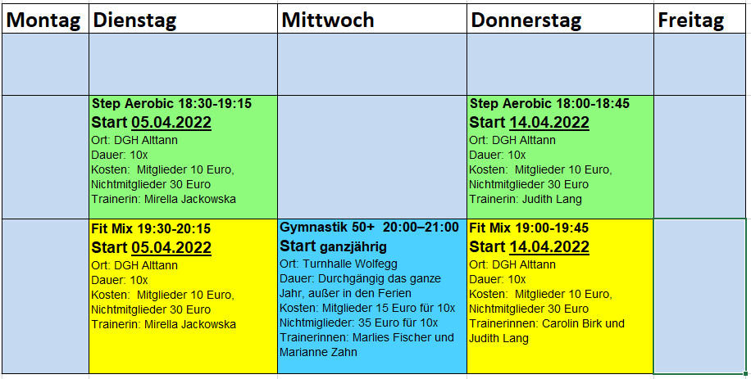

Wenn wir Ihr Interesse geweckt haben freuen wir uns auf Ihre **Anmeldung unter 01632584522.**Anmeldeschluss für Fit Mix und Step-Aerobic ist der 04.04.2022. Bei Gymnastik 50+ kann die Anmeldung ganzjährig erfolgen.